- Durante a história da humanidade, o ser humano sempre buscou facilitar seus métodos trabalhistas reduzindo seus esforços físicos. Com isso, ele fez uso de ferramentas simples para auxiliar seu serviço, para que o tornasse mais fácil e com baixo custo, principalmente no que se refere à redução de seu esforço físico.
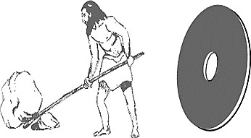
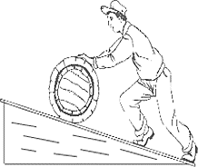

Conhecendo um pouco sobre a história, estas ferramentas iniciais, conhecidas como maquinário simples foram:
  - pedra inclinada, rolha e rampa.
  - alavanca, roda e o plano inclinado.
  - inclinação de pedra, circunferência e plano inclinado.
  - pedra inclinada, roda e rampa.
- Toda máquina simples é formada somente por uma peça e estão associadas a três elementos, identifique quais são eles.
  - Força permitida, força registrada e ponto giratório.
  - Força giratória, força registrada e ponto de apoio.
  - Força potente, força resistente e ponto de apoio.
  - Força apoio, força resistente e ponto giratório.
- Observe a imagem representativa abaixo, que corresponde a uma alavanca, ou seja um objeto sólido alongado e rígido que possui um movimento giratório ao redor de um ponto de base, este ponto também pode ser conhecido como:
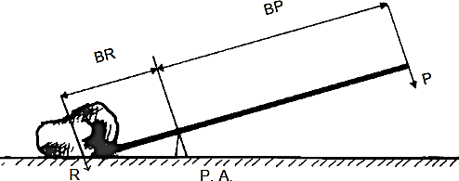
  - eixo curto ou eixo fixo.
  - fulcro ou eixo de rotação.
  - eixo fixo ou eixo inclinado.
  - eixo inclinado ou eixo rígido.
- Ainda sobre a ilustração da alavanca apresentada na 3ª questão, observe que ela está legendada com suas respectivas partes, (P), (R), (BP), (BR), (R) e (PA), no qual constitui os elementos participativos de uma alavanca. Enumere a segunda coluna de acordo com a primeira.

- (P) ( ) Braço resistente
- (R) ( ) Braço motriz
- (BP) ( ) Força motriz ou força potente
- (BR) ( ) Força resistente
- (PA) ( ) Ponto de apoio
  - 4, 3,1, 2, 5.
  - 1, 2, 5, 4, 3.
  - 5, 4, 3, 1, 2.
  - 4, 2, 1, 5, 3.
- Conforme o funcionamento da alavanca seu ponto (base/apoio) relacionado à duas forças motriz e à resistente classificam esta ferramenta simples em três tipos:
  - fixa, potente e rígida.
  - rotativa, motriciada e apoiada.
  - resistente, condicionada e rígida.
  - interfixa; inter-resistente, interpotente.
- Observe na imagem a seguir uma tesoura e uma gangorra de um parque de diversão.

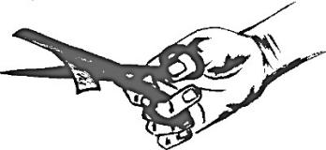
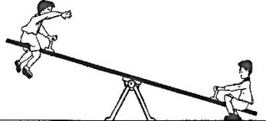

Estas são exemplos de:
  - alavanca inter-resistente.
  - alavancas interfixas.
  - alavanca interpotente.
  - alavanca rígida.
- Analise as afirmativas abaixo sobre engrenagens originadas das rodas, e indique a CORRETA.
  - As engrenagens transmitem força e resistência.
  - As engrenagens transmitem força e movimento.
  - As engrenagens transmitem resistência e movimento.
  - As engrenagens servem para transmitir rigidez e movimento.

- O plano inclinado, uma das máquinas simples mais antigas no mundo, possui uma superfície plana em que sua inclinação configura um ângulo menor que 90º com a superfície no sentido horizontal. Esta ferramenta participou da construção das pirâmides Egípcias, permitindo a movimentação de grandes blocos.
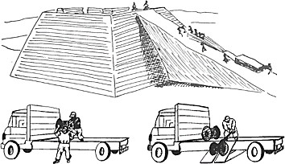
Na imagem abaixo, verifica-se que a utilização do plano inclinado:
  - facilita o trabalho.
  - dificulta o trabalho.
  - atrapalha o trabalho.
  - não influência em nada o trabalho.
- As afirmativas abaixo são correspondentes ao plano inclinado. Assinale V para as verdadeiras e F para as falsas.

( ) O plano inclinado eleva cargas com economia de força.
( ) Quanto maior for o comprimento de um plano inclinado, maior será a força empregada para elevar uma carga a uma mesma altura.
( ) O parafuso é uma máquina simples, derivada de um plano inclinado.
  - V,F,V. b) V, V, V.
c) V, F, F. d) F,F, F.
- A Roda é uma ferramenta simples considerada uma descoberta extraordinária, ainda é uma incógnita a sua invenção, é provável que seu surgimento tenha sido logo na pré-história, quando a população desta época precisava movimentar grandes cargas para uma certa distância. Muito do que se conhece hoje faz a utilização de rodas, é difícil imaginar um século tecnológico sem as rodas. Quando se fala em roda, imediatamente pensa-se em eixo, ou seja, uma roda presa ao centro da outra. Na pré-história, os troncos de madeira arredondados funcionavam como rodas.
Com o passar do tempo, as rodas foram evoluindo e assumindo funções mais elaboradas como mostras as imagens seguintes:
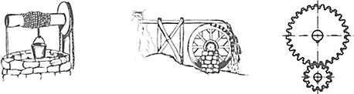
Sobre a utilização da roda, quais dos elementos abaixo foi originado das rodas?
  - Mola.
  - Pino.
  - Parafuso.
  - Engrenagem .

